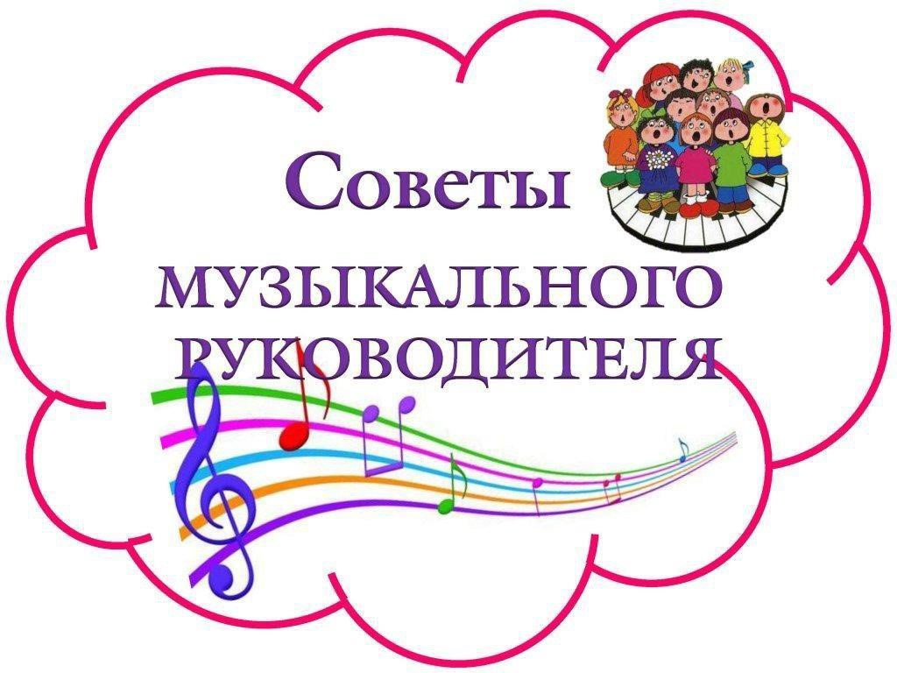

Ефимова Татьяна Алексеевна.
Музыкальный руководитель.

Возьмите в помощники музыку
Уважаемые родители! Известные учёные, писатели, педагоги давно обратили внимание на качественные особенности восприятия и мышления маленьких детей и признавали исключительное влияние детских лет на последующее развитие и творческие достижения человека.
Все приобретения детства значительны, и богатство их содержания будет зависеть от нас, взрослых. Самые чуткие, самые близкие малышу люди – родители, бабушки, дедушки – помогут ему воплотить реальные явления в сказочные сюжеты, различные домыслы, игру, если всегда будут рядом. Дети от природы наделены яркими способностями, надо лишь постараться как можно раньше создать максимально благоприятные условия для их развития.
Предлагаемые песни помогут заметить и отреагировать на возникающий у ребёнка интерес к музыке. Эти песни несомненно понравятся ребёнку и ему захочется спеть их для вас или для своих любимых игрушек. Он поймёт, что научиться петь и танцевать, оказывается, значительно быстрее и легче, если рядом мама или бабушка.
Песня – это радуга красок окружающего нас мира. Она может рассказать о многом.
Не спешите петь песню своему малышу. Прочитайте внимательно про себя название и содержание песни. Не смущайтесь отсутствием нотного текста!
Импровизируйте мелодию сами. Помните, главное – это настроение, которое дарит, исполнителю и слушателю, песня. Она превращает каждого из вас в артиста. Чтобы песня понравилась, полюбилась и с ней захотелось ещё раз встретиться, вам помогут и выразительные интонации голоса, и мимика, и жесты. Не стесняйтесь, ведь вы не просто мама, папа или бабушка, вы актёр, который рассказывает о чём-то очень интересном и важном. Чем ярче будет ваш музыкальный рассказ, тем внимательнее вас будут слушать дети и тем скорее загорятся они желанием разучить, повторить, спеть услышанное. Встреча с любимой песней – особый праздник. Постарайтесь наполнить им каждый день вашего малыша.
Только хлопают ладошки  Ля-ля-ля, ля-ля-ля. | корпуса влево и вправо
Хлопай, хлопай, хлопай, хлопай Хлоп да хлоп перед собой.  А теперь скорей похлопай  Да погромче за спиной. | - ритмичные хлопки перед собой  - хлопки за спиной
Выше, выше, выше хлопай Руки выше поднимай. | - хлопки снизу вверх
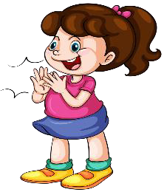
Хлопушечки
Пусть стоят на - положение ног: пятки вместе, месте ножки носки
Ля-ля-ля, ля-ля-ля.
врозь; руки на поясе; повороты
Ниже, ниже, ниже - хлопки сверху вниз хлопай
Руки ниже опускай.
А теперь качать - плавные движения рук (здесь
руками потребуется только ваша
Можно целых пять фантазия) минут.
Отдыхайте вместе с нами
Руки тоже отдохнут.
Ехали – ехали
1. На лошадке ехали, В огород заехали.  Гоп-гоп-гоп!  Гоп-гоп-гоп! | - легкая пружинка (приседание), руки  вытянуты, будто держат вожжи - хлопки (2 коротких, 1 длинный)
2. На машине ехали, До угла доехали.  Би-би-би!  Би-би-би! | - повороты руками, которые будто  держат руль  - большим пальцем подавить сигнал
3. Паровозом ехали, До горы доехали.  У-у-у!  У-у-у! | - рука сжата в кулак вверху: движение  руки вниз - вверх  - широкое движение руками сверху вниз

Хлопы – шлѐпы
(исходное положение: сидя на коленях на полу)

Хлоп раз, ещѐ раз

Мы похлопаем сейчас.
А потом скорей, скорей
Шлѐпай, шлѐпай веселей. - хлопок на слово «хлоп», удар ладошек
по коленям на слово «раз» - повтор движений
- ритмичные удары ладошек об пол

Ой, лады, лады, лады

Не боимся мы воды
Чисто умываемся

Маме улыбаемся
Лады – лады

- показ ладошек, поворот кистей ладошками
вверх – вниз
- притоп одной ногой
- плавные движения руками, не дотрагиваясь до лица
- руки широко развести и улыбнуться



